2016浙江省高等数学（微积分）竞赛试题
（工科类）
一计算题：（每小题1４分，满分７0分）
1．求极限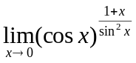.
2．求不定积分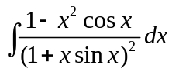.
3．已知函数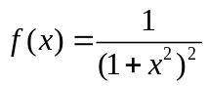，求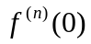的值。
4．求函数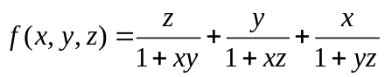在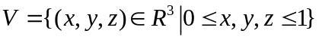的最大值。
5．已知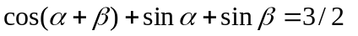. 其中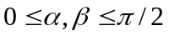，求的值。

二、（满分20分）记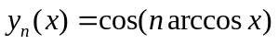， 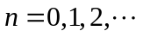
（1）证明当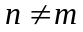时 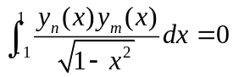 .
（2）求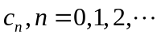使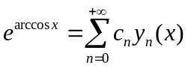 .

三、（满分20分）设曲面Ｓ为：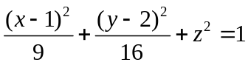 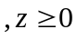
计算 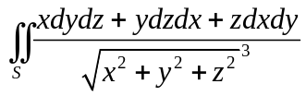 Ｓ方向向上。

四、（满分20）如图，设一个均匀物体是由体积相同的一个半球和一个圆柱拼接而成，圆柱的底面与半球的大圆面重合，底面半径为R，求此物体的重心。
R

五、（满分20分）已知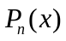为次实系数多项式，有个不同实根。证明：
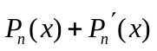有个不同的实根。

